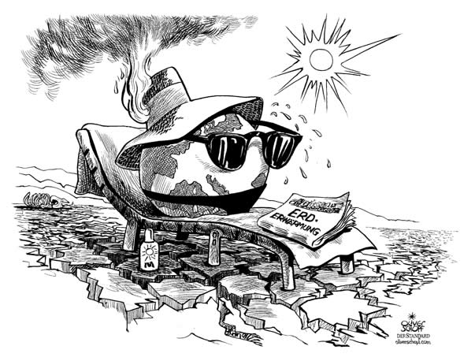
Globale Erwärmung

Die Erde im Treibhaus

„Die globale Temperatur steigt, sagen die Wissenschaftler – und es wäre ratsam, sich schon jetzt darauf vorzubereiten.“

Anlässlich dieser Schlagzeilen haben sich bereits die verantwortlichen Wissenschaftler des TSV Wernersberg frühzeitig versammelt, um die Folgen und Vorsorgemaßnahmen bzgl. des drohenden Klimawandels eingehend zu diskutieren. Im Verlauf hitziger Diskussionen wurden schließlich die wichtigsten Aspekte in der neu veröffentlichten Agenda 2007 zusammengestellt. Die Strategien reichen vom schlichten Ausweichen vor den Naturphänomenen – etwa dem Umsiedeln der Menschen in abgelegene Dörfer – bis hin zu aktiven Vorbeugemaßnahmen wie der Schaffung von Feuchtgebieten (z.B. Wasserrutsche☺ oder ähnliche für ein feuchtwarmes Klima nützliche Vorkehrungen☺) oder einer Neuorientierung bei der Wasserver- und –entsorgung (Wasserschlacht☺):

- Trotz der Folgen des Klimawandels soll allen Mitgliedern des TSV die Grundbedürfnisse „Frisch, Fromm, Fröhlich, Frei“ nicht vorenthalten werden.
- Um der globalen Erderwärmung entgegen wirken zu können, muss der CO2- Ausstoß reduziert werden. Aus diesem Grund fordern wir die Mitglieder des TSV auf, die öffentlichen Verkehrsmittel zu nutzen und längere Fahrten gemeinschaftlich mit dem Bus zurück zu legen. Alternativ kann die Wegstrecke auch zu Fuß bewältigt werden☺!
- Den Mitgliedern wird geraten, sich vor der stärker werdenden Strahlung in Kleingruppen, bevorzugt in kleinen runden weißen Schlupflöchern, zu schützen.
- Der erhöhten Temperatur soll dadurch entgegengewirkt werden, dass den Mitgliedern regelmäßig die Möglichkeit zur Abkühlung geboten wird. Die Wissenschaftler bevorzugen dabei die Methode, erfrischendes Wasser beherzt dem Nachbarn über den Rücken laufen zu lassen, um diesen vor Überhitzung zu schützen. Zusätzlich kann mit einem ausgelassenen Sprung ins tiefe Wasser (nach ersten Hochrechnungen ca. 20cm) der gleiche Effekt erzielt werden. Spaß steht dabei an erster Stelle!
- Des Weiteren ist darauf zu achten, dass knifflige Denkspiele, Gruppenwettkämpfe mit einem hohen Spaßfaktor und das Schlemmen vollzüglicher Köstlichkeiten, sowie das Programm zur Unterstützung der Küchenmöpse (Spüldienst ☺) im Schatten durchgeführt wird.

Die Wissenschaftler versichern, dass unter Einhaltung der Agenda 2007 ein einzigartiger Sommer 2007 garantiert ist. Deshalb laden die Betreuer EUCH ein, eine unvergessliche Zeit und einen einzigartigen Sommer im Zeltlager in Imsbach zu erleben.

TSV-Zeltlager Imsbach 2007
Wir sind für den Klimawandel gerüstet!
Wegen Zecken – und der Impfung gegen FSME - solltet ihr euch übrigens vertrauensvoll an euren Hausarzt wenden. Dort erhaltet Ihr auch Informationen zum Thema Borreliose, gegen die man sich leider nicht impfen kann, die aber überall, auch bei uns auftreten kann.
Angeraten wird auch die Benutzung von Einreibemitteln gegen Zecken. Gut beim Test der Stiftung Warentest (April 2001) haben abgeschnitten: Zanzarin Bio-Hautschutz-Lotion, gefolgt von Nexa-Lotte natur Hautschutz-Milch, Autan Active Lotion, und schließlich Taoasis Floh-Zecken-Stop-Spray.

Noch ein Tipp: Prüft bitte, ob Ihr auch wirklich als Vereinsmitglieder angemeldet seid. Nur dann seid Ihr auch entsprechend über den Sportbund ver- und abgesichert. Anmeldeformulare gibt es auf der TSV-Homepage oder z.B. bei Petra Stadel.

Anmeldung fürs Lager bei Fred Götz, Zum Geierstein 22; (06346/928888)
Markus Braun, Am Löhl 11 (06346/7840)
sowie bei Petra Burgard-Ochs, Nußfeldstr. 32

bis spätestens 10. Juni 2006

Kosten 75,- € (Bitte bei der Anmeldung in bar bezahlen)

Lager 1 Jungen Jahrgang 88 - 98 vom 07.07. bis 16.07.
Lager 2 Mädchen Jahrgang 88 - 98 vom 16.07. bis 26.07.

Anschrift Jugendzeltlager TSV Wernersberg
Jugendzeltplatz Weiße Grube
67817 Imsbach

Telefon für dringende Notfälle Bürgermeister Wolsiffer 06302/3424
oder über dessen Handy 01752242225

Abfahrt an der Bushaltestelle jeweils 9.30 Uhr

Heimkehr jeweils gegen ca. 16.30 Uhr an der Bushaltestelle in Wbg
– je nach Wetterlage

Bitte nicht vergessen Luftmatratze oder andere schnelltrocknende Unterlage,
Schlafsack, Decke, Waschzeug, Badelatschen,
Badesachen, Sonnencreme, Kopfbedeckung,
Regenjacke, Gummistiefel, dicke Jacke,
Halstuch oder Schal, Sportklamotten, festes Schuhwerk
und leichtere Schuhe, Sandalen, leichte Kleidung
TSV- Trainingsanzug, -Shirts und -Pullis,
Taschenlampe und Armbanduhr (wichtig für
Nachtwache), Insektenschutz, Musikinstrumente,

Bitte nicht mitbringen Handys und Elektronik-Spielzeug (wozu auch, der Empfang
ist dort eh mies)
breite Luftmatratzen (mehr als 80 cm - sonst wird’s eng)
Riesenberge von Gepäck (sonst wird’s noch enger)

Es gibt wie immer Vollverpflegung ab dem Eintreffen ins Lager; leichte Verpflegung für 3 Stunden – nicht für 3 Tage - einpacken!

Impfausweis (bzw. Kopie), Personalausweis/Kinderausweis und Krankenversicherungskarte - falls vorhanden – sowie evtl. Überweisung zum Arzt am Urlaubsort (Praxisgebühr) bitte bei der Abfahrt an der Bushaltestelle in einem mit Namen versehenen Briefumschlag abgeben.

Wir freuen uns auf 10 tolle Tage mit Euch Eure forschen Klimaforscher

